案例实现
- 结构分析
图7-10所示的“商品专栏”整体上可以看做一个大盒子，由“商品展示图片”和“商品说明文本”两部分构成。其中，“商品展示图片”部分可以通过三个<div>进行定义，而“商品说明文本”部分则可以通过<p>标记进行定义。效果图7-10对应的结构如图7-14所示。
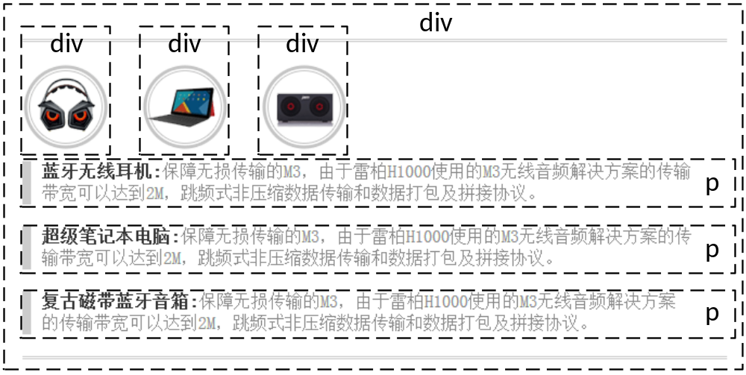
- 结构分析
- 样式分析
实现效果图7-10所示样式的思路如下：
- 通过最外层的大盒子对页面进行整体控制，需要对其设置宽度、边框及边距等样式。
- 对商品图片所在的3个<div>应用左浮动，并设置合适的外边距。
- 为<p>标记设置宽度、高度和边框样式，并应用边距属性调整文本内容的位置。
- 清除浮动对段落文本的影响。
- 制作页面结构
根据上面的分析，使用相应的HTML标记来搭建网页结构，如【example20】所示。
【example20】
- <body>
- <div class="all">
- <div class="box">
- <img src="img/things1.png" />
- </div>
- <div class="box">
- <img src="img/things2.png" />
- </div>
- <div class="box">
- <img src="img/things3.png" />
- </div>
- <p>
- <span>蓝牙无线耳机:</span>保障无损传输的M3，由于雷柏H1000使用的M3无线音频解决方案的传输带宽可以达到2M，跳频式非压缩数据传输和数据打包及拼接协议。
- </p>
- <p>
- <span>超级笔记本电脑:</span>保障无损传输的M3，由于雷柏H1000使用的M3无线音频解决方案的传输带宽可以达到2M，跳频式非压缩数据传输和数据打包及拼接协议。
- </p>
- <p>
- <span>复古磁带蓝牙音箱:</span>保障无损传输的M3，由于雷柏H1000使用的M3无线音频解决方案的传输带宽可以达到2M，跳频式非压缩数据传输和数据打包及拼接协议。
- </p>
- </div>
- </body>
运行【example20】，效果如图7-15所示。
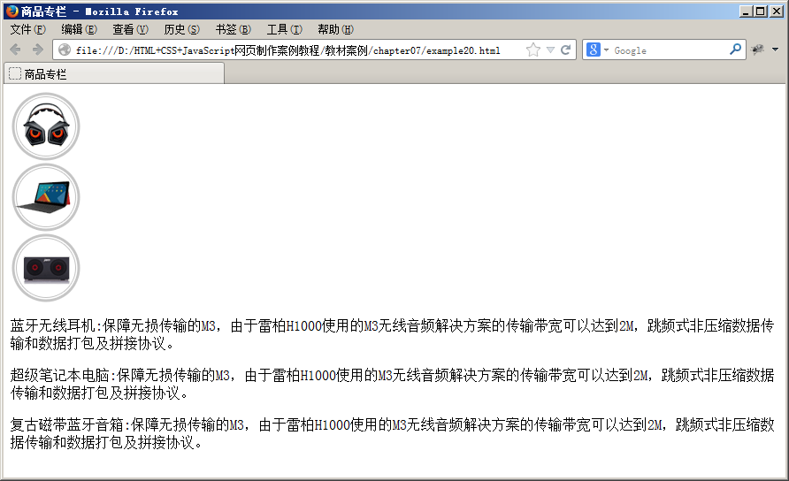
- HTML结构页面效果图
- 定义CSS样式
搭建完页面的结构后，接下来使用CSS对页面的样式进行修饰。本节采用从整体到局部的方式实现图7-10所示的效果，具体如下：
- 定义基础样式
/*全局控制*/
body{font-size:16px;}
/*清除浏览器的默认样式*/
body,p,img{padding:0; margin:0; border:0;}
- 整体控制界面
.all{
width:650px;
border-top:3px double #ccc;
padding-top:20px;
border-bottom:3px double #ccc;
margin:20px auto;
}
上面的代码用于对“商品专栏”进行整体控制，其中第3行代码和第5行代码用于为“商品专栏”设置上、下边框。
- 控制“商品展示图片”部分
.box{
float:left;
margin-right:30px;
margin-bottom:10px;
}
上面的代码用于控制“商品展示图片”部分，其中第2行代码“float:left;”用于为商品图片所在的3个<div>设置左浮动，使其在同一行显示。
- 控制文本内容部分
p{
width:600px;
height:40px;
border-left:8px solid #CCC;
padding-left:10px;
clear:left; /*清除浮动元素的影响*/
color:#888;
margin-bottom:20px;
}
span{
color:#333;
font-weight:bold;
}
上面的代码用于控制段落文本，其中第6行代码“clear:left;”用于清除浮动元素对段落文本的影响。
至此，完成图7-10所示“商品专栏”页面的CSS样式部分。刷新【example20】所在的页面，效果如图7-16所示。
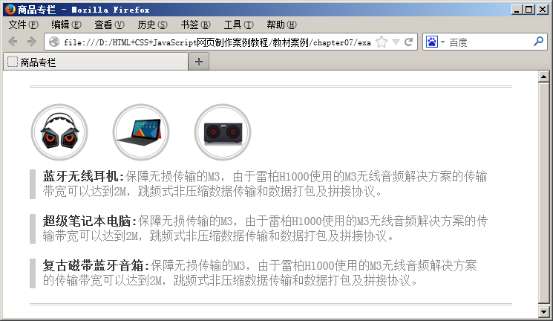
- CSS控制“商品专栏”效果

